SONIDO FINAL

ACTIVIDAD 1: ¿Tienen el mismo sonido final? Pinta la mano según corresponda.
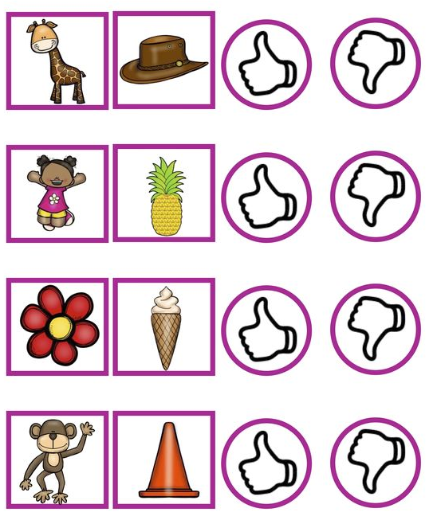

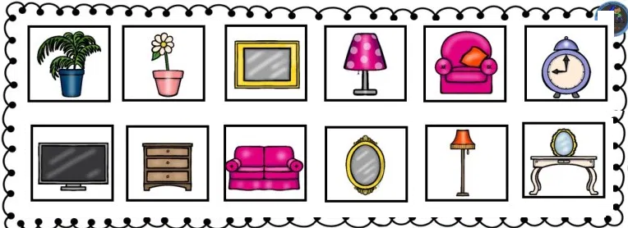
CLASIFICAR
ACTIVIDAD 1: Recorta los siguientes objetos y clasifícalos pegándolos en las habitaciones de la siguiente página según corresponda.
SALA DE ESTAR
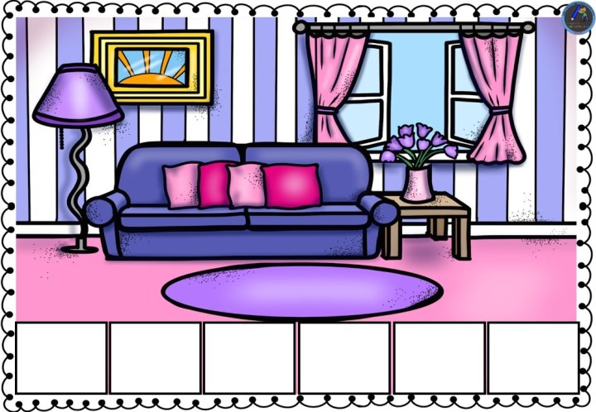

DORMITORIO

